# Obchodně právní údaje dodavatele

## Identifikační údaje

Název společnosti: **DILERIS a.s.**

**IČO: 268 28 677**

**DIČ: CZ26828677**

**Sídlo firmy: Ostrava, Mariánské Hory, Novoveská 1262/95, PSČ 709 00**

Zastoupena: členem představenstva

Bankovní spojení: Komerční banka a.s., číslo účtu

Web: [www.dileris.cz](https://d.docs.live.net/7a269d548ccf0a42/Dileris-%20HP/Rozpracované/Magistrát/www.dileris.cz)

Společnost je zapsaná v obchodním rejstříku vedeném Krajským soudem v Ostravě, oddíl B, vložka 3309.

## Předmět podnikání

* výroba, instalace a opravy elektronických zařízení
* výroba, instalace a opravy elektrických strojů a přístrojů
* montáž, údržba a servis telekomunikačních zařízení
* poskytování softwaru a poradenství v oblasti hardwaru a softwaru
* zprostředkování obchodu
* zprostředkování služeb
* specializovaný maloobchod
* velkoobchod
* kopírovací práce
* pronájem a půjčování věcí movitých

# Příloha Objednávky 3/2020 ze dne 21.1.2020

## 15 ks stolních počítačů – dle poptávkové konfigurace

**HP Elite 8200 SFF - cena 3.710 Kč včetně DPH**

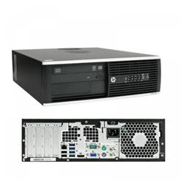- **Intel i5 – 2400 3,1GHz (5975 bodů PassMark)**  
- chipset Intel Q67 Express

- RAM 4GB DDR3

- DVD R  
- **SSD 250GB** - LAN Intel® 82566DM Gigabit LAN 10/100/1000   
- VGA Intel® Graphics Media Accelerator   
- zvuková karta ADI 1984 High Definition Audio  
- VGA Intel® HD 2500

- USB 2.0 (10x)   
- porty: 1x COM, 1x LPT, 2x PCI, 1x PCIe  
- desktop SFF  
**- Microsoft Windows 10 PRO 32/64bit MAR**  
**- záruka 3 roky**

**1x PC pro střihání videa**

**Lenovo ThinkCentre M93p - cena 12.680 Kč včetně DPH**

* + 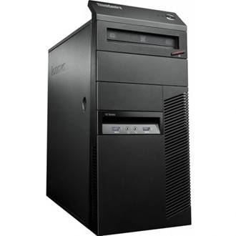**Intel Core i5-4570 @ 3.20GHz (CPU PassMark 7148)**
  + Intel Q87 Express Chipset
  + **RAM 16GB DDR3**
  + **240GB SSD WD GREEN ( záruka 3 roky ) + HDD 500GB**
  + DVD-RW
  + **GPU VGA NVIDIA PH-GTX1050-3G - nová**
  + **čtečka karet**
  + LAN Intel® 82566DM Gigabit LAN 10/100/1000
  + VGA Intel® Graphics Media Accelerator 3100
  + 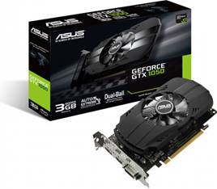zvuková karta ADI 1984 High Definition Audio
  + USB 3.0 (2/4x) USB 2.0 (2x)
  + porty: serial port, VGA, RJ45, 2x DisplayPort, 2x audio vpředu,

3x audio vzadu

* + sloty: 1x PCIe 3.0 x16,1x PCIe 2.0 x1, 1x PCIe 2.0 x16,1x 32-bit PCI 2.3
  + TWR, rozměry 175x401x365 mm/ 11,2kg
  + **zdroj 220/450W**
  + OEM Microsoft Windows 10 PRO
  + **záruka 2 roky**

**15x Sluchátka**

**GEMBIRD** sluchátka s mikrofonem MHS-001GW, bílá lesklá **– cena 157Kč včetně DPH**

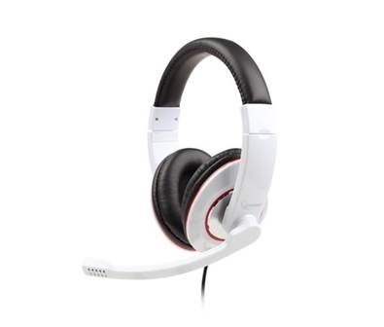

* Typ sluchátek:Plná;
* Rozhraní sluchátek:3.5 jack;
* Vlastnosti sluchátek:S mikrofonem,
* Ovládání hlasitosti
* **záruka 2 roky**